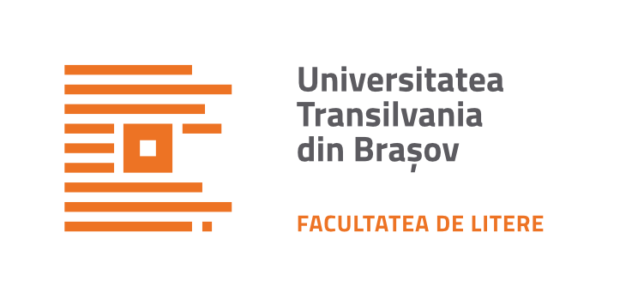
B-dul Eroilor 25
500030 – Brașov
tel.: (+40) 268.474.059 | fax: (+40) 268.474.059
f-lit@unitbv.ro | www.unitbv.ro/litere

Nr. 1414/04.12.2019

Către,
Prorectoratul cu activitate didactică
Vă transmitem structura semestrului al II-lea, al anului universitar 2019-2020, pentru anii terminali (licenta si masterat).

Structura anului universitar 2019-2020 la anii terminali
(anul III licenta si anul II master)
Semestrul II
Activități didactice 24 februarie 2020- 17 aprilie 2020
Vacanta 20 aprilie 2020- 26 aprilie 2020
Activități didactice 27 aprilie 2020- 22 mai 2020
Sesiune de examene creditate 18 mai 2020 - 22 mai 2020
Sesiune de colocvii şi examene 23 mai 2020 - 14 iunie 2020
Sesiune de examene restante 15 iunie 2020- 21 iunie 2020
Sesiune de reexaminari 22 iunie 2020 -23 iunie 2020
Sesiune de examene amânate medical 24 iunie 2020

Examenul de finalizare a studiilor (licență/disertație)
- Proba scrisă - discipline fundamentale ( ZI/ ID 29 iunie 2020
- discipline de specialitate ( ZI/ ID) 30 iunie 2020
- Susținerea lucrărilor de diplomă/disertație (zi) 3 iulie 2020
- Susținerea lucrărilor de diplomă/disertație (ID/FR) 4 iulie 2020

Conf. dr. Adrian Lăcătuş
Decanul Facultății de Litere

